

Proposta de Desenvolvimento

Projeto: Cobrança automática de Plano de Saúde
Solicitante: It’s Pay

Telas do Projeto – (cobrança automática de plano de saúde )

Requisitos 01

- Requisito ID 01 - A adesão aos planos de saúde deve ser possível em todos os produtos (convênio, desconto em folha, farmácia ou crédito PF).

Deverá haver um filtro para apresentação da guia plano de saúde para que não seja apresentado no momento de criação e alteração de produtos do tipo Pré-pagos.

Requisitos 02

- Requisito ID 02 - Os planos cadastrados deverão ser apresentados em uma listagem.

Deverá haver uma apresentação de planos de saúde já cadastrados no produto que possui a nova aba plano de saúde. Deverá ocorrer da seguinte maneira:
Adição do novo campo: Plano de saúde contratados:
Item 1 > plano prata > no canto a esquerda adicionar um botão “ações” ao clicar permitirá o detalhamento com todos os valores de configurações do plano.

Requisitos 03

- Requisito ID 03 – Deverá existir uma área para cadastro de tipos de planos de saúde que serão disponibilizados.
Nota: O cadastro / parametrização dos planos será realizado pela Financial. No entanto, a adesão ao plano deverá ser disponibilizada tanto para o parceiro quanto para a Financial, de acordo com o perfil de acesso.

Conforme figura abaixo,o sistema deverá manter uma nova aba na guia no detalhamento de produto, ao efetuar o cadastro de um novo produto ou na alteração de um produto criado.
Deverá manter os seguintes dados:

Disponibilizaremos do mesmo cadastro ao portal B2B ? Ou no portal b2b a tela de contratação do plano conforme requisito 8 e 9.
Mariana/Regilaine: quais campos são necessários para efetuar cadastro de plano de saúde.

- Tipo de plano;
- Valor do plano;
- Descrição do plano;
- Configuração Desglose (item, descrição registro, taxa de desconto)

Portal Gestor
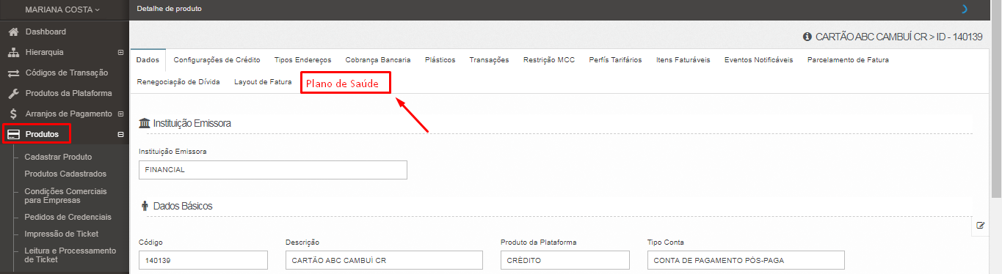

Portal b2b
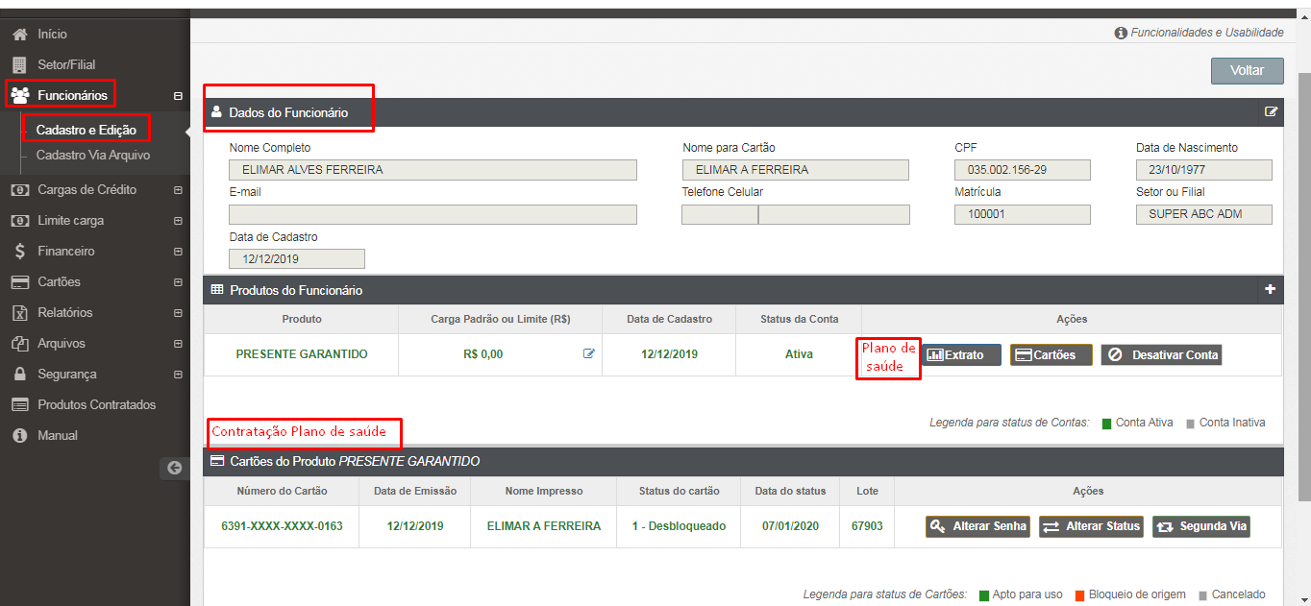

Requisitos 04

- Requisito ID 04 - Para cadastrar um plano o usuário deverá preencher as seguintes informações obrigatórias:

Exemplo:

Tipo | Valor | Descrição | Desglose

Plano Ouro | 300,00 | Procedimentos ambulatoriais;  Serviços complementares de diagnóstico e tratamento;  Internações hospitalares;  Obstetrícia; | Item | Descrição do Registro | Taxa Desconto
Plano Ouro | 300,00 |  | 1 | Taxa plano saúde | 70%
Plano Ouro | 300,00 |  | 2 | Taxa empresa conveniada | 15%
Plano Ouro | 300,00 |  | 3 | Taxa administrativa | 5%
Plano Ouro | 300,00 |  | 4 | Taxa impressão | 5%
Plano Ouro | 300,00 |  | 5 | Taxa DEF | 5%

Requisitos 05 e 06

- Requisito ID 5 - Para cada plano cadastrado deverá haver uma configuração de desglose.
- Requisito ID 6 - Deverá haver uma tela de configuração de descontos em percentual.

Conforme imagem abaixo, para cada tipo de plano cadastrado deverá haver uma configuração de desglose no menu produto, cadastrar produto. E quando for acessar um produto já cadastrado o usuário deverá visualizar a configuração de desglose.

Desglose

Item | Descrição do Registro | Taxa Desconto
1 | Taxa plano saúde | 70%
2 | Taxa empresa conveniada | 15%
3 | Taxa administrativa | 5%
4 | Taxa impressão | 5%
5 | Taxa DEF | 5%

Requisitos 07

- Requisito 07 - Para configuração da desglose de um plano o usuário poderá adicionar até 5 (cinco) registros com os seguintes campos obrigatórios:

NOTA: Para configuração da deglose de um plano de saúde o usuário deverá ao menos cadastrar 1 (um) registro podendo se estender até em 5 registros com os seguintes campos obrigatórios:

Descrição do registro;
Código da Taxa;
Código Contábil; e
Percentual correspondente.

NOTA: Para cada registro deve existir um código de transação e código contábil vinculado ao registro.
Exemplo: configuração de Desglose

Descrição do registro | Taxa Desconto | Código de transação | Código contábil
Taxa plano Saúde | 50% | 900 | 10000200
Taxa empresa conveniada | 70% | 920 | 10000300
Taxa administrativa | 30% | 940 | 10000200

Requisitos 08 e 09

- Requisito 08 - Na tela de detalhes da conta deverá haver uma aba para adesão, alteração ou exclusão de um cliente a um dos planos disponíveis.
- Requisito 09 - Deverá haver a possibilidade de adesão ao plano disponível pelo adicional da conta.

Conforme figura abaixo, deverá ser manter uma nova aba na conta do portador com o conceito “plano de saúde”. Essa aba deverá ter os seguintes campos:

Campo novo: Plano de Saúde > Selecione um plano (combo)
Campo novo: Beneficiário > Listar todas as contas do portador titular e adicionais. (combo)

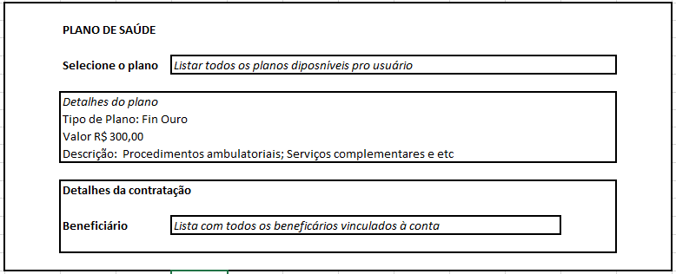

Ao final de cada plano, deverá manter um botão que permite confirmar a contratação do plano “contratar plano” . Depois da contratação do plano de saúde, deverá ser listado na tela todos os plano contratados pelo o portador e na listagem deverá conter os tais campos:
- Data/Hora contratação;
- Data/Hora Cancelamento;
- Usuário inclusão;
- Tipo de plano;
- Descrição do plano;
- Valor;

E no final o botão de ação que permite cancelar a contratação.

